**CRTK 2HP使用教程**

**前言**

基本使用方法请看以下链接

<https://doc.cuav.net/gps/c-rtk-series/zh-hans/c-rtk2-hp/users-manual.html>

以下教程内容包含：CRTK 2HP作为基准站使用和应用在PX4固件上的教程。

**指示灯定义**

CAN - CAN通信状态灯，快闪是未通信，一秒闪一次是通信正常。

PWR - 接通电源后常亮

ERR - 模块自检不通过时常亮，正常自检则不亮。

PVT - 模块正常定位时，常亮。

RTK - rtkfix固定解时常亮，其他状态不亮灯。

**使用指南（ardupilot）**

**基准站设置**

定义：CRTK 2HP可作为地面基站使用，有两种模式分别是自主优化设置基站模式和固定基站模式；通信方式主要有两种，分别是连接MP地面站转发RTCM数据和通过数传单独传输RTCM数据给移动站。

**自主优化设置基站模式：**

即在将架设基准站的点没有精确坐标时，可设置接收机在安装点上进行一定时间的收敛和自主优化，取此段时间内的平均值设置为基准站的坐标。

模块连接串口助手，选择模块端口、波特率选择115200，点连接。在配置命令行中键入以下命令：

Mode base time 60 2 2.5

rtcm1006 com2 1

rtcm1033 com2 1

Rtcm1073 com2 1

Rtcm1124 com2 1

Rtcm1084 com2 1

Rtcm1094 com2 1

Saveconfig

（注：最后需要加enter，点发送，即完成配置）

指令说明：

Mode base time 60 2 2.5：配置成基站模式，60秒的收敛时间，位置平均的平面精度限

差达到2m且位置平均的高程精度限差达到2.5m后，设置为基准站坐标。

rtcm1006 com2 10：rtcm数据，uart2接口，刷新率1HZ.

Saveconfig：保存配置。

**固定基站模式**

固定基站即将接收机天线安装在固定位置，在整个使用过程中不移动。同时将已知测

站的精密坐标和接收到的卫星信息直接或经过处理后（如 RTCM 格式的改正数信息）实时

发送给流动站接收机（待定位点），流动站接收机在接收卫星观测值的同时也接收到基准

站的信息，进行RTK定位解算，实现RTK高精度定位，达到cm或者mm级定位精度。

在已知精密坐标时输入接收机中的指令如下表

|  |  |  |
| --- | --- | --- |
| 序号 | 指令 | 说明 |
| 1 | mode base 40.078983248  116.236601977 60.42 | 设置为基站模式，并配置精确的纬度、经度和高程信息 |
| 2 | rtcm1006 com2 1 | RTK 基准站天线参考点坐（含天线高） |
| 3 | rtcm1033 com2 1 | 接收机和天线说明 |
| 4 | Rtcm1073 com2 1 | GPS 差分电文 |
| 5 | Rtcm1124 com2 1 | BDS 差分电文 |
| 6 | Rtcm1084 com2 1 | GLO 差分电文 |
| 7 | Rtcm1094 com2 1 | Galileo 差分电文 |
| 8 | Saveconfig | 保存配置 |

**连接MP地面站**

模块配置完成后需断开连接，避免端口占用。

初始设置——可选硬件——RTK/GPS Inject界面，不勾选【Ublox M8/F9P autoconfig】

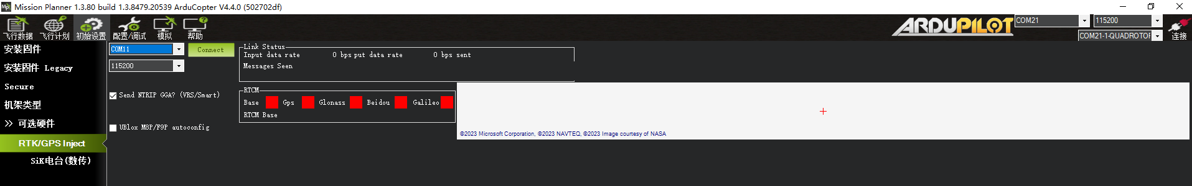 选择模块端口，波特率115200，点连接，完成。

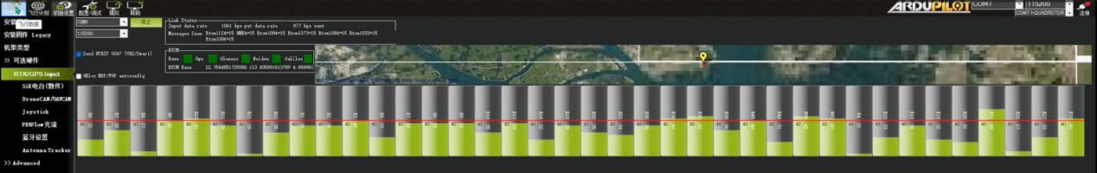

**基站数据单独传输给移动站**

基站数据可通过数传单独传输给移动站，配置参数和连接mp地面站一样，电台波特率需要设置成115200.

**流动站设置**

定义：RTK作为流动站连接飞控有两种通信方式，分别是CAN通信和UART2通信。流动站可以从飞控（地面站转发基站数据）和从UART2接口获得rtcm数据。RTK流动站（移动站）是实时接收基准站的差分改正数信息，同时接收卫星信号进行RTK 定位解算，实现RTK高精度定位。

**从飞控接收基站数据**

飞控会自动配置流动站，不需要额外配置，这个是比较常用的通信方式。RTCM数据通过地面站和无线链路传输给飞控，飞控通过CAN通信或者uart接口传输给移动站。

**UART2接收基站数据**

在串口波特率一致的情况下，模块可自适应识别RTCM数据输入的端口和格式。模块需要配置成流动站模式，常用配置指令为：

MODE ROVER UAV

SAVECONFIG

**使用指南（px4）**

固件兼容1.14.0beta版本

**Uavcan通信**

CAN通信时双天线定向功能无效，支持单点定位和RTK定位。飞控和rtk模块使用默认参数即可。

**UART通信**

**飞控参数配置**

Ser_gps1_baud=230400

Gps_1_protocol=6:nmea 【当模块连接在其他串口则要用其他参数来配置】

EKF2_GPS_CTRL=15 【enable dual antenna heading into the yaw estimation】

GPS_YAW_OFFSET 【如果主天线在前方，则将航向偏移设置为0。角度按时钟方向增加，如果主天线在车辆右侧，从天线在左侧，则将偏移设置为90度】

EKF2_GPS_POS_X，Y/Z 【配置主天线离机子重心的距离,如果天线固定在无人机重心右侧25cm处，则配置EKF2_GPS_POS_Y为0.25】

**模块参数配置**

模块默认的参数不能被飞控（px4固件）识别，需要用指令配置模块。

配置方法：模块连接电脑，使用串口助手，波特率选115200，点连接。若数据显示不是乱码说明波特率是115200，按照以下命令操作

输入命令：

CONFIG COM2 230400 8 n 1

GPGGA 0.2

CONFIG HEADING FIXLENGTH

CONFIG UNDULATION AUTO

CONFIG

UNIHEADINGA 0.200

AGRICA 0.200

MODE MOVINGBASE

GNGGA 0.200

GNRMC 0.200

VERSIONA

SAVECONFIG

（注：最后需要加enter，点发送，即完成配置）

**基站设置**

目前crtk 2hp不支持作为基站连接qgc地面站；需要使用crtk 9ps作为地面基站，

<https://doc.cuav.net/gps/c-rtk-series/zh-hans/rtkbase-for-qgc.html>

如果使用UART2接口连接飞控，RTCM数据不能再通过UART口单独传输给流动站。